Relatório de Laboratório
Laboratório de Experimentação de Software — Modelo/Template de Relatório
Este documento é um MODELO válido para qualquer um dos 5 laboratórios da disciplina (Lab01 a Lab05). Os parágrafos em itálico cinza/verde, iniciados por “ORIENTAÇÃO”, explicam o que cada subseção deve conter — apague-os e escreva o conteúdo real do grupo no lugar. Textos entre colchetes [assim] indicam onde inserir informação específica do seu grupo/laboratório.

Curso | Engenharia de Software
Disciplina | Laboratório de Experimentação de Software
Turno / Período | Noite / 6º
Professor(a) | Danilo Maia
Laboratório | [Lab01 — Repositorios populares + Setup do Kanban]
Grupo (trio) | Arthur Candian · João Vitor Santana Lopes · Pedro Maia da Costa Silva
Link do repositório / GitHub Projects | https://github.com/candian15/LabExpGRP
Data de entrega | 26/08/2026

1. Introdução
Este laboratório investiga as principais características dos sistemas open-source mais populares do GitHub, usando como amostra os 1.000 repositórios com maior número de estrelas. O tema é relevante porque esses projetos concentram grande parte da atividade da comunidade de desenvolvimento, e observar seus padrões — idade, contribuição externa, frequência de releases, manutenção, linguagem e tratamento de issues — ajuda a entender, na prática, o que costuma acompanhar um projeto de sucesso. Além da mineração de dados, o laboratório também dá início ao uso do quadro Kanban (GitHub Projects) que acompanhará o grupo ao longo do semestre.
As Questões de Pesquisa (RQs) do enunciado são:
- RQ01 — Sistemas populares são maduros/antigos?
- RQ02 — Recebem muita contribuição externa?
- RQ03 — Lançam releases com frequência?
- RQ04 — São atualizados com frequência?
- RQ05 — São escritos nas linguagens mais populares?
- RQ06 — Possuem alto percentual de issues fechadas?
- RQ07 — Sistemas em linguagens mais populares recebem mais contribuição externa, lançam mais releases e são atualizados com mais frequência?
Antes de coletar os dados, o grupo levantou as seguintes hipóteses informais:
- RQ01 — esperávamos repositórios maduros, com vários anos de idade, já que a popularidade tende a se acumular com o tempo.
- RQ02 — esperávamos um volume alto de pull requests aceitas, por serem projetos com comunidade ativa.
- RQ03 — esperávamos frequência de releases variável, com boa parte dos repositórios tendo poucas ou nenhuma release (muitos projetos populares são coleções de conteúdo ou tutoriais que não usam releases).
- RQ04 — esperávamos atualização recente na maioria, refletindo manutenção ativa.
- RQ05 — esperávamos predomínio das linguagens mais difundidas (JavaScript, Python, TypeScript), com JavaScript e TypeScript somando mais de 40%.
- RQ06 — esperávamos razão de issues fechadas alta, acima de 0,7, por haver manutenção ativa.
- RQ07 — esperávamos que os repositórios nas linguagens mais populares se destacassem nas três métricas, com a ressalva de que linguagens com poucos repositórios geram medianas pouco confiáveis.

2. Contexto
Este é o Lab01, primeiro laboratório da disciplina, e inicia tanto a mineração de dados de repositórios quanto o uso do quadro Kanban do grupo — cujos snapshots, acumulados sprint a sprint, servirão de base para os Labs 04 e 05. O objeto de estudo são os 1.000 repositórios mais estrelados do GitHub, consultados por meio da API GraphQL. Como referência para "linguagens mais populares" (usada nas RQ05 e RQ07), o grupo adotou o GitHub Octoverse, mantendo a mesma fonte do início ao fim do laboratório.

3. Metodologia
Esta seção descreve como o grupo conduziu o estudo, desde a coleta dos dados até a análise dos resultados. Ela está organizada em seis partes: os principais desafios enfrentados durante o trabalho (3.1), as decisões metodológicas tomadas e o raciocínio por trás delas (3.2), as etapas do desenvolvimento ao longo das sprints (3.3), as ferramentas utilizadas (3.4), a tabela que relaciona cada questão de pesquisa à sua métrica e forma de cálculo (3.5) e, por fim, as inovações propostas pelo grupo além do que o enunciado pedia (3.6). De forma geral, a coleta foi feita a partir da API GraphQL do GitHub, por meio de um script próprio do grupo, e a análise dos dados foi realizada em Python, adotando a mediana como principal medida de resumo por ser menos afetada por valores extremos.

3.1 Principais Desafios
O principal desafio técnico foi o limite de taxa (rate limit) da API GraphQL do GitHub. Como para cada repositório consultamos contagens de pull requests, issues e releases — campos que aumentam bastante o custo da consulta —, coletar os 1.000 repositórios consome uma parte considerável do orçamento por hora que a API oferece. Foi necessário reduzir o número de repositórios por página, tratar erros transitórios da API (respostas 502/503/504) com repetição automática, e distribuir a coleta ao longo do tempo para não esgotar o limite. Outro desafio, mais metodológico, foi a ausência, no GitHub Projects, de um histórico de mudanças de coluna que possa ser consultado pela API; por isso o board precisa ter seus dados exportados manualmente em snapshots ao final de cada sprint, para preservar essa evolução.

3.2 Tomadas de Decisão
Definimos o limite de WIP (Work In Progress) da coluna Doing em [preencher — ex.: 3], justificado pelo tamanho do trio: no máximo uma tarefa em andamento por integrante, o que evita dispersão e incentiva concluir uma tarefa antes de começar outra.
Na RQ06, decidimos tratar os repositórios com zero issues como N/A, em vez de atribuir razão igual a zero. A razão é que um projeto sem nenhuma issue não tem uma proporção de fechamento que faça sentido, e contá-lo como zero rebaixaria a mediana de forma artificial. Foram 44 repositórios nessa situação.
Na RQ07, optamos por considerar apenas as linguagens com pelo menos 10 repositórios, para não reportar medianas calculadas sobre dois ou três projetos, que seriam pouco confiáveis.
Como critério de amostra, usamos o filtro stars:>1000 sort:stars-desc, igual para todas as RQs, garantindo que todos os integrantes analisassem exatamente o mesmo conjunto de repositórios. Para a definição de "linguagens mais populares", mantivemos o GitHub Octoverse como fonte única.

3.3 Etapas
- Lab01S01 — Consulta GraphQL para 100 repositórios + requisição automática + GitHub Projects criado com colunas e limite de WIP. Responsáveis: [dividir]. Issues: [nºs].
- Lab01S02 — Paginação (1.000 repositórios) + dados em CSV + primeira versão do relatório com hipóteses + primeiro snapshot do board. Responsáveis: [dividir]. Issues: [nºs].
- Lab01S03 — Análise e visualização das 7 RQs. Responsáveis: [dividir]. Issues: [ex.: #6 RQ05, #7 RQ06].
- Relatório Final — Documento final + print do board. Responsáveis: grupo.
Configuração do processo: o board usa as colunas Backlog → To Do → Doing → Review → Done, com limite de WIP de [ex.: 3] na coluna Doing. Cada tarefa é uma Issue real do repositório, atribuída a um responsável (Assignee), e cada commit referencia o número da Issue correspondente.
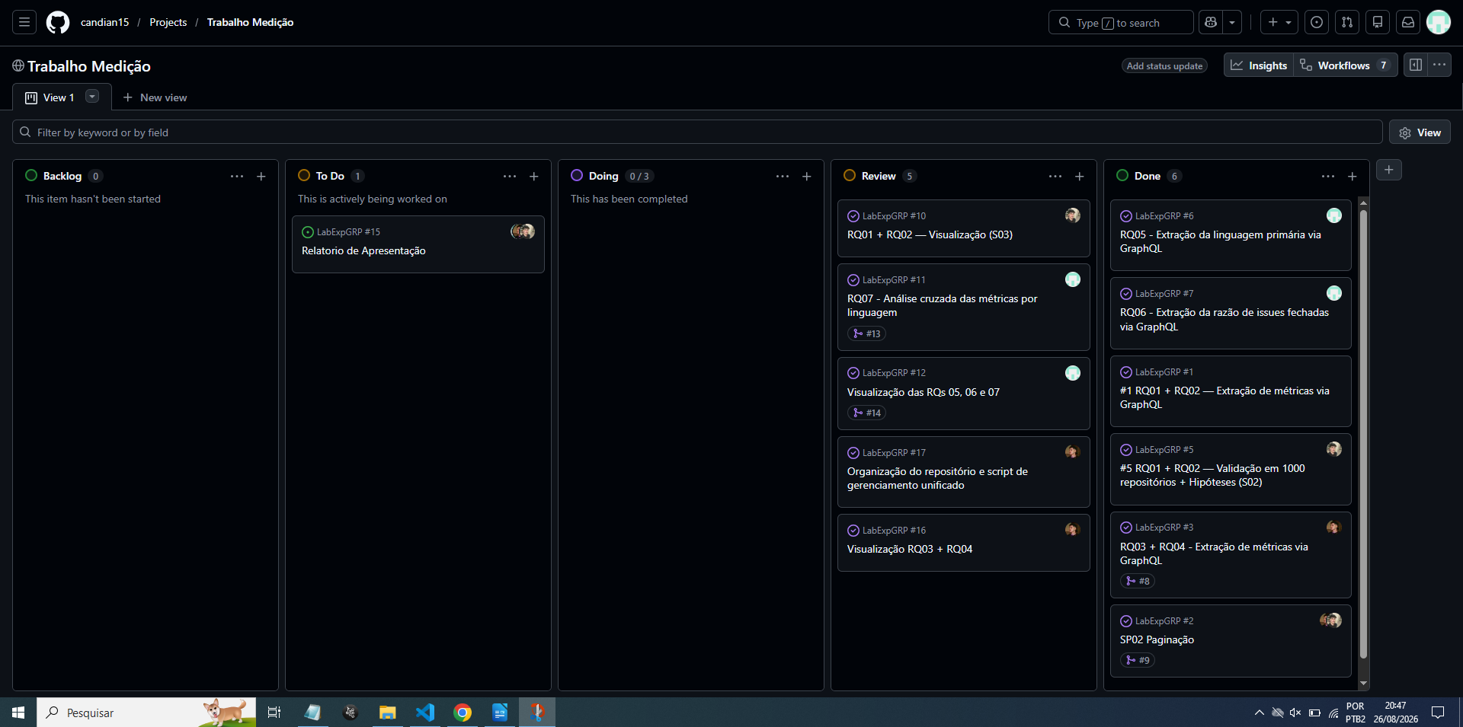

3.4 Ferramentas
Coleta: API GraphQL do GitHub, consumida por script próprio do grupo em Python (biblioteca padrão urllib), sem uso de bibliotecas de terceiros para a consulta à API, conforme exige o enunciado.
- Processamento e análise: Python com a biblioteca padrão (csv, statistics).
- Visualização: Matplotlib.
- Fonte de referência para linguagens populares: GitHub Octoverse.
- Ferramenta de processo: GitHub Projects (v2). Link do repositório/board: https://github.com/candian15/LabExpGRP

3.5 Tabela de Métricas

RQ | Métrica | Definição Operacional | Unidade | Ferramenta / Fonte
RQ01 | Idade do repositório | Data atual − data de criação do repositório | Anos | Script GraphQL
RQ02 | PRs aceitas | Total de pull requests no estado MERGED | Contagem | Script GraphQL
RQ03 | Total de releases | releases.totalCount | Contagem | Script GraphQL
RQ04 | Tempo até última atualização | Data atual − pushedAt | Dias | Script GraphQL
RQ05 | Linguagem primária | primaryLanguage.name (null → N/A) | Categórica | Script GraphQL
RQ06 | Razão de issues fechadas | Issues CLOSED ÷ total de issues (total=0 → N/A) | Razão (0–1) | Script GraphQL
RQ07 | Cruzamento por linguagem | Mediana de RQ02, RQ03 e RQ04 agrupada por linguagem | ------------------------------------------------ | Script próprio (merge)

3.6 Inovações Propostas pelo Grupo (30% da nota)
Como contribuição própria além do enunciado, o grupo desenvolveu um orquestrador de pipeline (main.py) que automatiza toda a execução do laboratório a partir de um único comando. Em vez de entrar em cada pasta de RQ e lembrar qual script, qual flag e qual arquivo CSV usar, o main.py executa em sequência as etapas de extração, análise e visualização de cada questão de pesquisa e, ao final, o cruzamento da RQ07, aceitando parâmetros para escolher quais RQs, quais etapas e o tamanho da amostra (8, 100 ou 1.000 repositórios).
A motivação para essa inovação veio diretamente do principal desafio técnico do laboratório: o limite de taxa (rate limit) da API do GitHub. Rodar as extrações de várias RQs em sequência facilmente esgota o orçamento de consultas por hora. Para lidar com isso, o orquestrador insere pausas automáticas entre uma extração e outra, reduzindo a chance de estourar o limite e permitindo que a coleta completa seja feita de forma mais estável, sem intervenção manual a cada etapa.
Consideramos essa contribuição relevante porque melhora a reprodutibilidade do trabalho: qualquer pessoa consegue refazer toda a coleta e análise do grupo com um comando só, e a organização por questão de pesquisa (em vez de por sprint) deixa o repositório mais fácil de navegar. O resultado dessa inovação aparece de forma prática na seção de Coleta de Dados, em que foi possível coletar os 1.000 repositórios de todas as RQs de forma completa, apesar da limitação de rate limit discutida na seção 3.1.

4. Resultados

4.1 Coleta de Dados
Foram coletados os 1.000 repositórios mais estrelados do GitHub, e todos os 1.000 tiveram dados suficientes para as métricas principais. Alguns casos particulares foram tratados à parte:
- Na RQ05, 87 repositórios (8,7%) não têm linguagem primária definida no GitHub e foram registrados como N/A — normalmente são repositórios de documentação ou listas de conteúdo, sem código predominante.
- Na RQ06, 44 repositórios não possuíam nenhuma issue e, por isso, ficaram sem uma razão de fechamento válida (N/A); a análise da RQ06 considera os 956 restantes.
- Na RQ03, 276 repositórios (27,6%) não possuem nenhuma release.
Também observamos valores extremos (outliers) em métricas de contagem — por exemplo, um repositório com mais de 100 mil PRs aceitas na RQ02. Por causa disso, adotamos a mediana como medida principal ao longo de todo o relatório, por ser menos sensível a esses extremos do que a média.

4.2 Visualização Gráfica
Sistemas populares são maduros/antigos? Mediana da idade = 7,7 anos (mínimo 0,04; máximo 18,4).
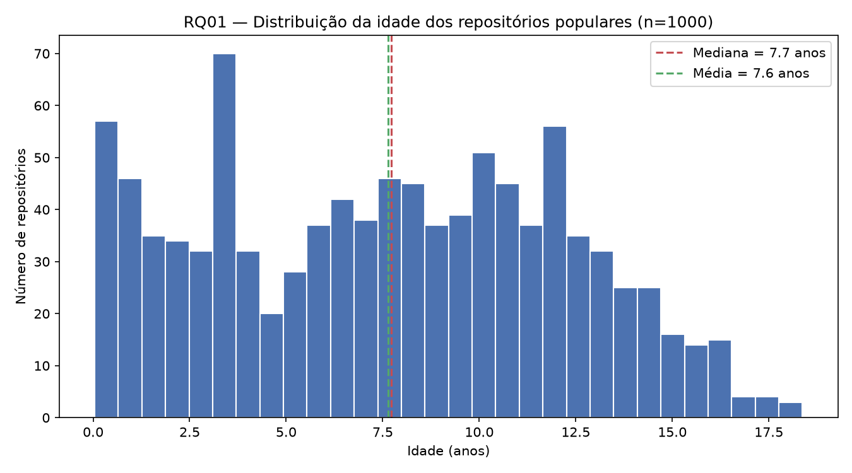

Recebem muita contribuição externa? Mediana = 774 PRs aceitas (média 4.267, puxada por outliers).
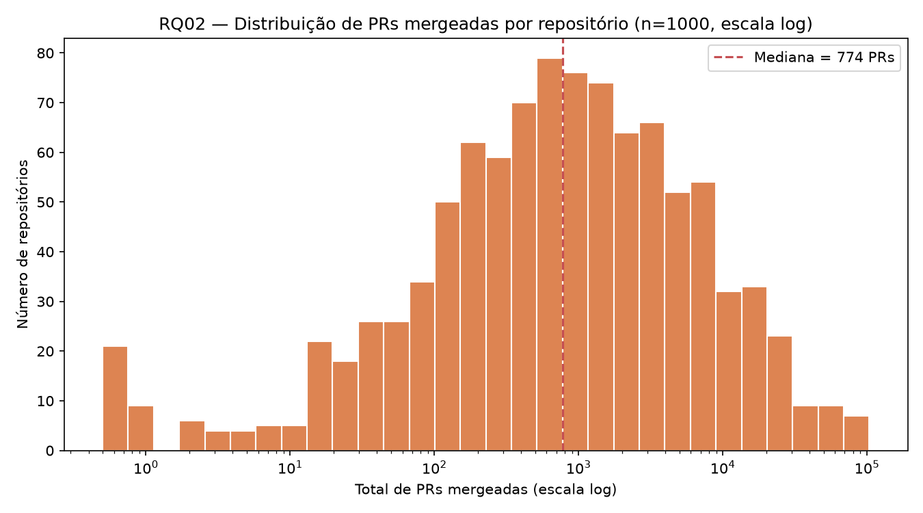
Lançam releases com frequência? Mediana = 41 releases; 276 repos têm zero.
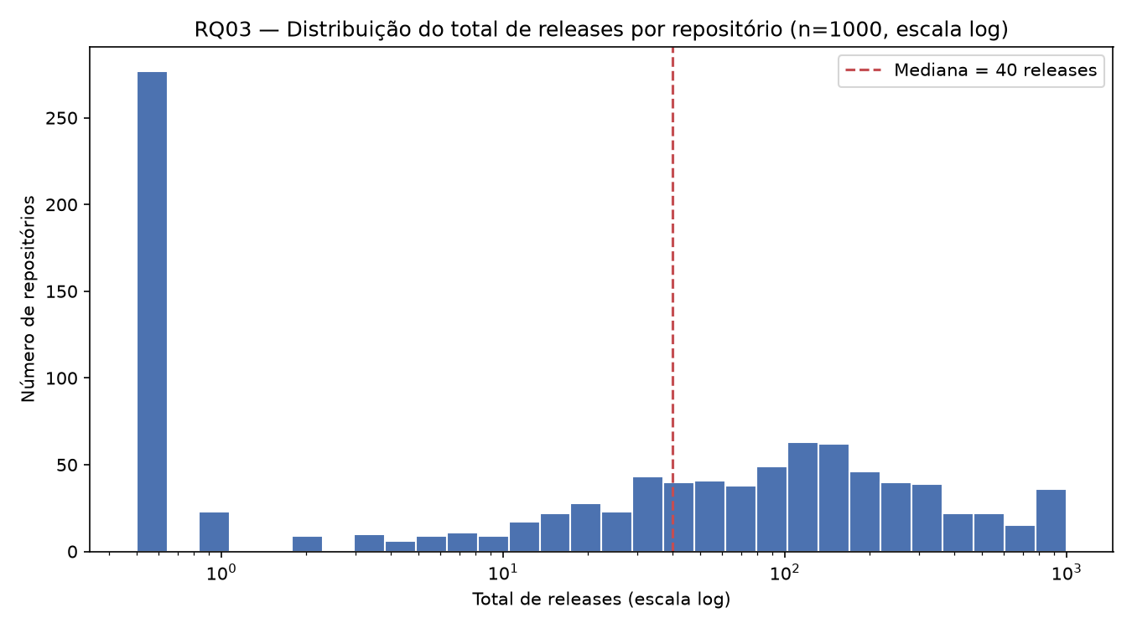

São atualizados com frequência? Mediana = 1 dia desde a última atualização; 631 dos 1.000 foram atualizados na última semana.
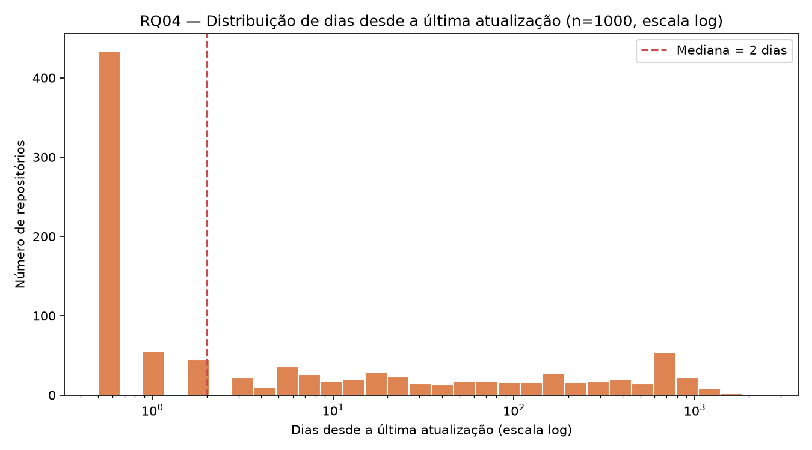
São escritos nas linguagens mais populares? Ver contagem por linguagem.
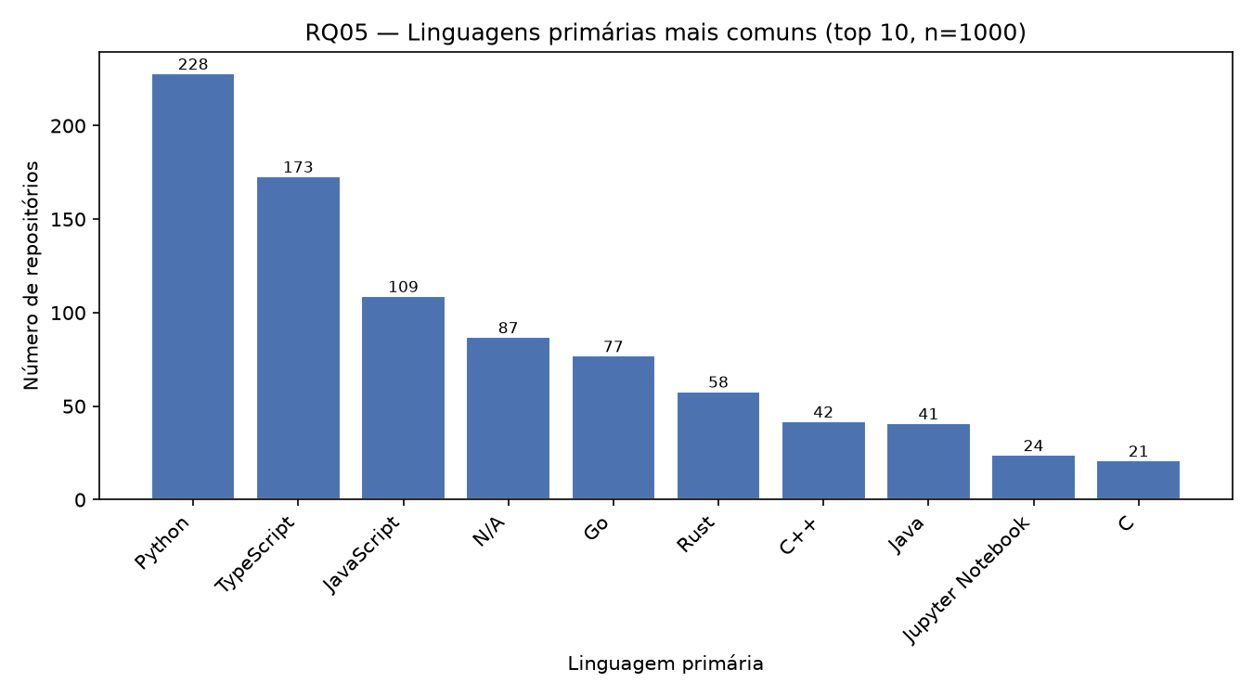

Alto percentual de issues fechadas? Mediana da razão = 0,88.
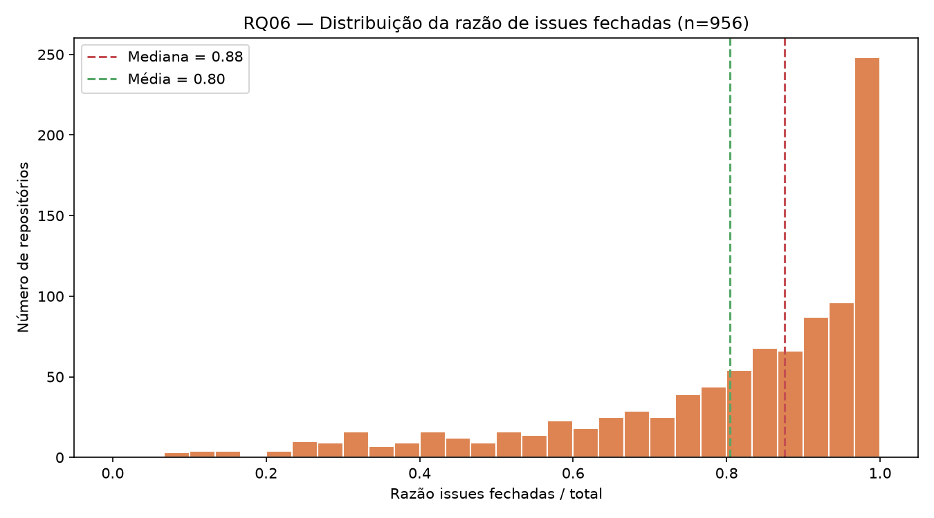
Ver as três medianas (PRs, releases, dias) por linguagem.
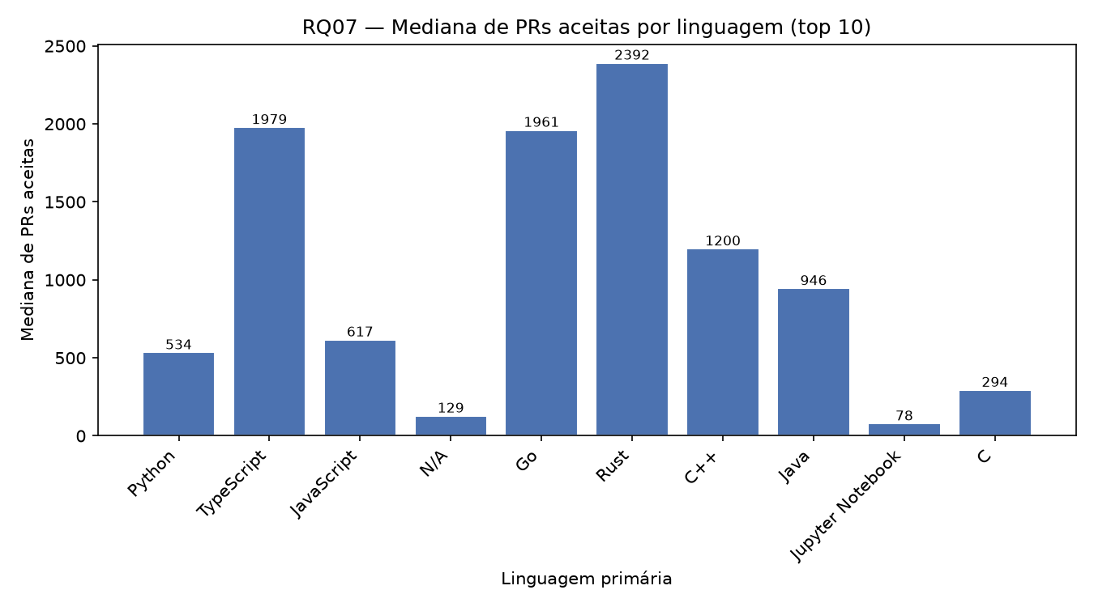

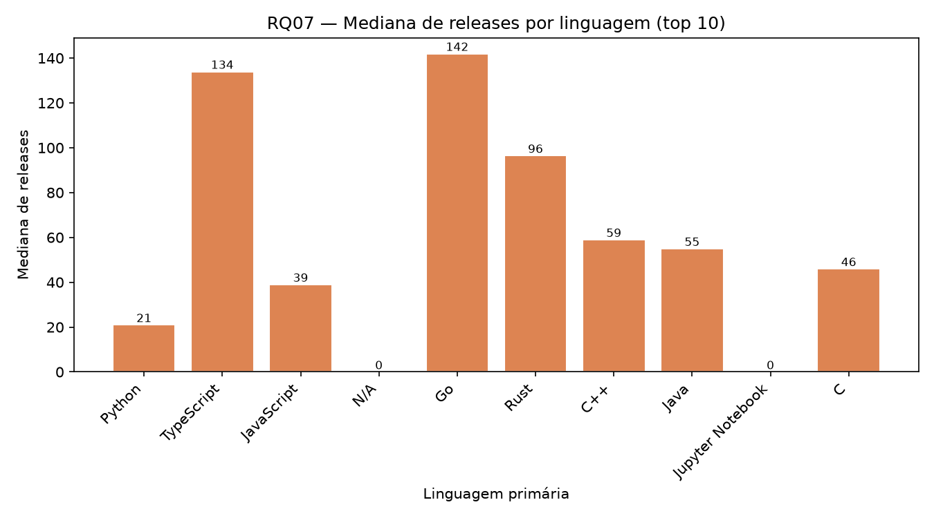
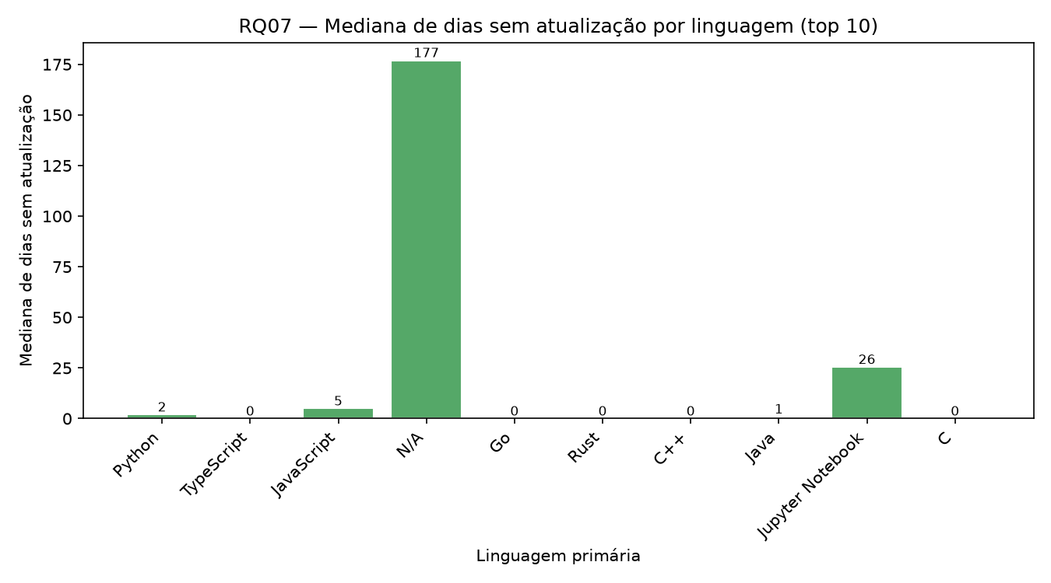

4.3 Discussão
Comparação entre a hipótese e o resultado, por RQ:
RQ01 (idade). Hipótese confirmada. A idade mediana foi de 7,7 anos, mostrando que os repositórios populares são, de fato, projetos maduros, com vários anos de existência.
RQ02 (contribuição externa). Hipótese confirmada. A mediana de 774 pull requests aceitas indica um volume alto de contribuição. Vale notar a grande diferença entre média (4.267) e mediana (774), o que confirma uma distribuição bem assimétrica: alguns poucos repositórios recebem contribuição muito acima do restante.
RQ03 (releases). Hipótese confirmada. Embora a mediana seja de 41 releases, 276 repositórios (mais de um quarto) não têm nenhuma release, o que confirma a expectativa de que muitos projetos populares — especialmente os de conteúdo e tutoriais — não utilizam o mecanismo de releases.
RQ04 (atualização). Hipótese confirmada. A mediana de apenas 1 dia desde a última atualização, com 631 dos 1.000 repositórios atualizados na última semana, mostra que a grande maioria está sob manutenção bastante ativa.
RQ05 (linguagem). Hipótese parcialmente confirmada. As linguagens mais comuns foram Python (22,8%), TypeScript (17,3%) e JavaScript (10,9%), todas de fato entre as mais populares segundo o Octoverse. Porém, nossa estimativa de que JavaScript e TypeScript somariam mais de 40% não se confirmou: juntas ficaram em 28,2%. A predominância de Python, provavelmente ligada às áreas de dados e IA, foi maior do que esperávamos.
RQ06 (issues fechadas). Hipótese confirmada. A mediana da razão de issues fechadas foi de 0,88, acima do 0,7 que esperávamos, e 76% dos repositórios com issues têm razão igual ou superior a 0,7. Isso reforça a ideia de que projetos populares mantêm um bom acompanhamento das issues.
RQ07 (cruzamento por linguagem). Hipótese parcialmente confirmada. Não é verdade que a linguagem mais frequente seja a mais ativa: Python, apesar de ser a mais comum, tem uma das menores medianas de PRs aceitas (534) entre as linguagens analisadas. As maiores medianas de contribuição aparecem em Rust (2.392) e TypeScript (1.979), e as maiores medianas de releases em Go (142) e TypeScript (134). Já a atualização é recente e semelhante entre quase todas as linguagens (mediana de 0 a 5 dias), com exceção dos repositórios sem linguagem definida (N/A), que são bem mais desatualizados (mediana de 177 dias) — coerente com serem repositórios de conteúdo, não de software mantido. Ou seja, "ser popular" não significa a mesma coisa em toda linguagem: algumas concentram mais contribuição e releases, mesmo tendo menos repositórios na amostra.

5. Conclusão
De forma geral, os dados confirmam a imagem esperada de um repositório popular: é um projeto maduro (mediana de 7,7 anos), com muita contribuição externa (mediana de 774 PRs aceitas), atualizado recentemente (mediana de 1 dia) e com bom acompanhamento de issues (razão mediana de 0,88). Quanto à linguagem, as mais comuns realmente estão entre as mais populares do mercado, com destaque para Python, embora a soma de JavaScript e TypeScript tenha ficado abaixo do que imaginávamos. O cruzamento da RQ07 trouxe o resultado mais interessante: a linguagem mais frequente não é a que mais recebe contribuição ou lança releases — Rust, Go e TypeScript se destacam mais nessas métricas do que Python.
As principais limitações do estudo são: a amostra se restringe a repositórios com mais de 1.000 estrelas; a coleta foi feita em um único momento no tempo; e a linguagem primária depende da classificação automática do próprio GitHub, que pode não refletir totalmente a composição de projetos com várias linguagens. Com mais tempo, o grupo gostaria de repetir a coleta em momentos diferentes para observar tendências e aprofundar a análise da RQ07, que foi a que revelou os padrões menos óbvios.

5. Referências
- ZUSE, Horst. A framework of software measurement. Walter de Gruyter, 2013.

